TALLER 16

ESCALA REDUCCIÓN

Realizan ejercicio de escala de reducción, anexándolo al anterior, escalas a utilizar:

E=1:50 lápiz color rojo

E=1:100 lápiz azul

E=1:200 lápiz color verde

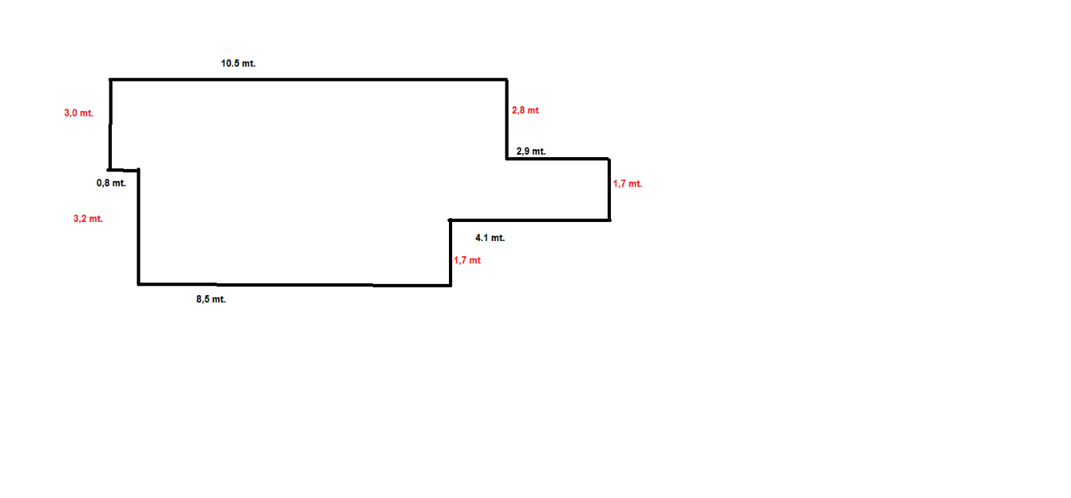

INDICADORES 1 PUNTO 0 PUNTO

|  |  |  |
| --- | --- | --- |
| Escala | La escala enunciada es la aplicada en su totalidad | La escala enunciada no es la aplicada en su totalidad |
| Soporte de presentación | Los ejercicios se han presentado en el cuaderno para croquis o croquera del presentador | Los ejercicios no han sido presentados en su cuaderno para croquis o croquera del presentador |
| Realización | Los ejercicios han sido realizados dentro del tiempo y espacio asignados (hora y sala de clases) | Los ejercicios no han sido realizados dentro del tiempo y espacio asignados (hora y sala de clases) |
| Autoría | Los ejercicios han sido realizados, en su totalidad, por el presentador | Los ejercicios no han sido realizados, en su totalidad, por el presentador |

Si la imagen no cabe en el cuaderno o croquera, se hará en una hoja tamaño oficio que se pegará en el soporte requerido, esto con el fin de cumplir con los requisitos de la evaluación